**高二年级历史第9课时《两汉时期的政治B》课后作业**

1.西汉初年，曹参向学者盖公请教治民之道，盖公曰：“治道贵清静而民自定”。曹参采纳此说，治理地方很有成效。后来曹参担任丞相，把这一方针推行于全国。采用这种治国方针要解决的问题是

A.平息战争，稳定社会秩序

B.久经战乱，社会经济凋敝

C.郡国并行，地方势力强大

D.汉承秦制，推行郡县制度

2.刘邦认为：“(秦始皇)为皇帝，而子弟为匹夫，内亡(通“无”)骨肉根本之辅，外亡尺土藩翼之卫。”汉初统治者为此而采取的措施是

A.废除分封制 B.分封诸侯王

C.颁布推恩令 D.设置尚书令

3.在平定七国之乱以后，汉景帝在原来吴国、楚国、赵国、齐国四国旧地，陆续分封皇子13人为诸侯王。对此措施的评论，正确的是

A.形成了郡国并行的行政体制

B.使王国领地缩小，亲缘更近

C.以宗室子弟取代异姓诸侯王

D.扩大王国的辖区，巩固皇权

4.2016年11月30日，中国二十四节气正式成为世界非物质文化遗产。将二十四节气最早定于历法的是公元前104年制定的《太初（汉武帝年号）历》。当时的中枢权力体系为

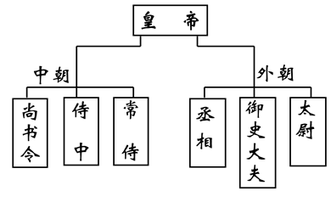

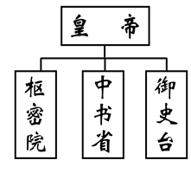

A B

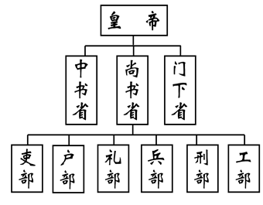

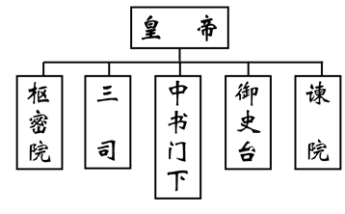

C D

5.汉武帝规定诸侯王除由嫡长子继承王位外，“以私恩自裂地，分其子弟”为列侯，而由皇帝制定这些侯国的名号，分别隶属于汉郡。由此可见，“推恩令”有效的结局了封国问题的原因是

A.王国从此受汉郡管辖 B.西汉从此不再有王国

C.列侯数多则王国力弱 D.王国嫡长子没有领地

6.汉武帝统治时期，全国划分为十三个州部，每州部设刺史一名。当时刺史的主要职责是

A.监察地方政治 B.管理地方行政

C.征收地方赋税 D.掌管地方军事

7.日本学者和田清认为中国官制的一个特色是“波纹式的循环发生”，即“天子个人左右的微臣逐渐获得权力，压倒了政府的大臣，终于取而代之。但取代之后，其中又别有私臣变成实权者，再来取代现有的政府大臣。如此后浪推前浪式的往复不已。”以下官职的设置符合这一特色的是

A.秦朝的三公九卿 B.汉朝的“中朝”

C.隋唐的三省六部 D.宋朝的枢密院

8.汉武帝时“ 尚书” 一职日益重要，大臣们的奏疏不能直接进呈皇帝，要送尚书署，后来尚书台就成了皇帝的机要秘书处。汉武帝还任用一些上书言事的贤良、文学，让他们出入宫廷，与尚书共议国事，这一做法的作用是

A.削弱王国势力，加强中央集权

B.制衡丞相势力，强化君主专制

C.重用儒家学者，提高儒学地位

D.任用外戚权臣，削弱丞相权力

9.（1921年梁启超语）“我想中国历史上有意义的革命，只有三回：第一回是周朝的革命，打破黄帝、尧、舜以来部落政治的局面；第二回是汉朝的革命，打破三代以来贵族政治的局面；第三回就是我们今天所纪念的辛亥革命了。”其中第二回革命主要是指

①察举制的实行 ②中央集权制度的初步发展

③儒学正统地位的确立 ④分封制的建立

A.①②③ B.②③④ C.①③④ D.①②④

10.“汉承秦制”，亦有创设。以下属西汉创设的制度有

①郡县行政  ②刺史监察  ③察举选官  ④皇帝独尊

A.①② B.②③ C.③④ D.②④